Projektas

Pagėgių savivaldybės taryba

sprendimas
Dėl pagėgių savivaldybės tarybos 2016 m. balandžio 28 d. sprendimo Nr. t-106 ,,dėl viešosios įstaigos ,,Pagėgių krašto turizmo informacijos centras“ teikiamų atlygintinų paslaugų kainų nustatymo“ pakeitimo

2018 m. spalio 19 d. Nr. T1-164
Pagėgiai

Vadovaudamasi Lietuvos Respublikos vietos savivaldos įstatymo 18 straipsnio 1 dalimi, Pagėgių savivaldybės taryba n u s p r e n d ž i a:
1. Pakeisti Pagėgių savivaldybės tarybos 2016 m. balandžio 28 d. sprendimu Nr. T-106 ,,Dėl viešosios įstaigos ,,Pagėgių krašto turizmo informacijos centras“ teikiamų atlygintinų paslaugų kainų nustatymo“ patvirtintas kainas ir išdėstyti nauja redakcija (pridedama).
2. Pripažinti netekusiu galios Pagėgių savivaldybės tarybos 2018 m. birželio 28 d. sprendimą Nr. T-94 ,,Dėl Pagėgių savivaldybės tarybos 2016 m. balandžio 28 d. sprendimu Nr. T-106 ,,Dėl viešosios įstaigos ,,Pagėgių krašto turizmo informacijos centras“ teikiamų atlygintinų paslaugų kainų nustatymo“ pakeitimo.
3. Sprendimą paskelbti Pagėgių savivaldybės interneto svetainėje www.pagegiai.lt.
Šis sprendimas gali būti skundžiamas Regionų apygardos administracinio teismo Klaipėdos rūmams (Galinio Pylimo g. 9, 91230 Klaipėda) Lietuvos Respublikos administracinių bylų teisenos įstatymo nustatyta tvarka per 1 (vieną) mėnesį nuo sprendimo paskelbimo dienos.

SUDERINTA:
Administracijos direktorė Dainora Butvydienė

Bendrojo ir juridinio skyriaus vyriausiasis specialistas Valdas Vytuvis

Kalbos ir archyvo tvarkytoja Laimutė Mickevičienė

Parengė
Administracijos vyriausioji ekonomistė
Dalija Irena Einikienė
PATVIRTINTA
Pagėgių savivaldybės tarybos
2016 m. balandžio 28 d.
sprendimu Nr. T-106
(2018 m. lapkričio 6 d. sprendimo
Nr. T- redakcija)

VšĮ ,,Pagėgių krašto turizmo informacijos centras“ teikiamos atlygintinos paslaugos
Paslaugos pavadinimas | Mato vnt. | Kaina  Eur
Kopijavimas (A4 formatas)  (A3 formatas) | 1 vnt.  1 vnt. | 0,05  0,10
Spalvinis kopijavimas (A4 formatas)  (A3 formatas) | 1 vnt. | 0,60  1,20
Informacijos spausdinimas (A4 formatas) | 1 vnt. | 0,10
Dokumentų spausdinimas (A4 formatas): vienspalviu spausdintuvu  spalviniu spausdintuvu | 1 vnt. | 0,10  1,20
Grafinio vaizdo (piešinys, nuotrauka) spausdinimas spalvotu spausdintuvu (A4 formatas) | 1 vnt. | 1,80
Teksto rinkimas kompiuteriu (A4 formatas) | 1 vnt. | 0,90
Surinkto teksto kompiuteriu atspausdinimas (A4 formatas) | 1 vnt. | 0,45
Skenavimas:  neįrišti lapai (A4 formatas)  (A3 formatas)  žurnalas (A4 formatas)  (A3 formatas)  knyga (A4 formatas)  (A3 formatas)  P.S. Nuskenuoti objektai išsaugomi PDF, JPG, TIFF failų formatais (A4 formatas).  Teksto atpažinimas neatliekamas. | 1 vnt. | 0,30  0,60  0,60  1,20  0,90  1,80
Lankstinukų, kvietimo, vizitinės kortelės, diplomo maketavimas | 1 val. | 3,50
Laiško išsiuntimas elektroniniu paštu | 1 vnt. | 0,30
Informacijos įrašymas į skaitmenines laikmenas:  CD  DVD | 1 vnt.  1 vnt. | 0,60  1,20
Seminarų, konferencijų, parodų ir kt. renginių pravedimas | 1 val. | Pagal susitarimą
Konferencijų salės nuoma (be įrangos) | 1 d. | 30
Edukacinės programos vedimo paslauga | 1 val. | 20
Gido paslauga lietuvių kalba | 1 val. | 14
Gido paslauga užsienio kalba (anglų, vokiečių, rusų) | 1 val. | 20

VšĮ ,,Pagėgių krašto turizmo informacijos centras“ organizuojamos turistinės ekskursijos

EKSKURSIJOS KELEIVINIU LAIVU

Maršrutas | Trukmė val. | Kaina suaugusiems ir 12 – 17 metų vaikams Eur / asmeniui | Kaina  6 – 11 metų vaikams  Eur / asmeniui
Rambyno kalnas − Panemunė − Rambyno kalnas  (iki Prūsijos karalienės Luizės tilto Panemunėje) | 2 | 6 | 3
Rambyno kalnas − Panemunė − Rambyno kalnas  (už Prūsijos karalienės Luizės tilto Panemunėje) | 3 | 8 | 4
Rambyno kalnas − Bitėnai − Šereitlaukis – Rambyno kalnas | 4-5 | 12 | 6
Pažintinė ekskursija | 1 | 3 | 0,50

PASTABA. Plaukimas vyksta jei surenkama ne mažesnė nei 18 asmenų grupė. Vaikams iki 6 metų – plaukimas laivu nemokamas.

KELEIVINIO LAIVO NUOMA SU EKIPAŽU

Paslaugos pavadinimas | Trukmė val. | Kaina Eur
Laivo nuoma individualiems užsakymams nuo 1 iki 6 val. | 1 | 80
Papildoma valanda | 1 | 45
Rambyno kalnas − Panemunė | 1 | 120
Panemunė − Rambyno kalnas | 2 | 180

EKSPOZICIJŲ LANKYMAS, EKSKURSIJOS

Pavadinimas | Trukmė val. | Kaina suaugusiems ir 12 – 17 metų vaikams Eur / asmeniui | Kaina  6 – 11 metų vaikams  Eur / asmeniui
Ekspozicijos lankymas | 1 | 1 | 0,50
Teatralizuota ekskursija | 1,5 | 2 | 0,50
Veikla kūrybinėse dirbtuvėse | 1,5 | 1,5 | 0,50

Pagėgių savivaldybės tarybos
veiklos reglamento

2 priedas

Dėl pagėgių savivaldybės tarybos 2016 m. balandžio 28 d. sprendimo Nr. t-106 ,,dėl viešosios įstaigos ,,Pagėgių krašto turizmo informacijos centras“ teikiamų atlygintinų paslaugų kainų nustatymo“ pakeitimo

AIŠKINAMASIS RAŠTAS
______2018 10 19_______
(Data)
- Parengto projekto tikslai ir uždaviniai
Sprendimo projektu siekiama pakeisti nustatytas viešosios įstaigos ,,Pagėgių krašto turizmo informacijos centras“ teikiamų atlygintinų paslaugų kainas ir pripažinti netekusiu galios Pagėgių savivaldybės tarybos 2018 m. birželio 28 d. sprendimą Nr. T-94 ,,Dėl Pagėgių savivaldybės tarybos 2016 m. balandžio 28 d. sprendimu Nr. T-106 ,,Dėl viešosios įstaigos ,,Pagėgių krašto turizmo informacijos centras“ teikiamų atlygintinų paslaugų kainų nustatymo“ pakeitimo“.
2. Kaip šiuo metu yra sureguliuoti projekte aptarti klausimai
Šiuo metu viešoji įstaiga taiko Pagėgių savivaldybės tarybos 2018 m. birželio 28 d. sprendimu Nr. T-94 ,,Dėl viešosios įstaigos ,,Pagėgių krašto turizmo informacijos centras“ teikiamų atlygintinų paslaugų kainų nustatymo“ pakeitimo“ patvirtintas kainas.
3. Kokių teigiamų rezultatų laukiama
Patvirtinus naujai teikiamų paslaugų kainas, bus surinkta daugiau lėšų įstaigos veiklai.
- Galimos neigiamos priimto projekto pasekmės ir kokių priemonių reikėtų imtis, kad tokių pasekmių būtų išvengta.
_
- Kokius galiojančius aktus (tarybos, mero, savivaldybės administracijos direktoriaus) reikėtų pakeisti ir panaikinti, priėmus sprendimą pagal teikiamą projektą.
_
- Jeigu priimtam sprendimui reikės kito tarybos sprendimo, mero potvarkio ar administracijos direktoriaus įsakymo, kas ir kada juos turėtų parengti.
_
- Ar reikalinga atlikti sprendimo projekto antikorupcinį vertinimą
Reikalinga atlikti antikorupcinį vertinimą

- Sprendimo vykdytojai ir įvykdymo terminai, lėšų, reikalingų sprendimui įgyvendinti, poreikis (jeigu tai numatoma – derinti su Finansų skyriumi)
_
- Projekto rengimo metu gauti specialistų vertinimai ir išvados, ekonominiai apskaičiavimai (sąmatos) ir konkretūs finansavimo šaltiniai
Projektas rengtas atsižvelgiant į 2018 08 30 Nr. 4-01-6758 Lietuvos respublikos STT antikorupcinio vertinimo išvadoje dėl Pagėgių savivaldybės tarybos sprendimo Nr. T-94 pateiktą siūlymą patobulinti sprendimo nuostatas (pridedama).
- Projekto rengėjas ar rengėjų grupė.
Administracijos vyriausioji ekonomistė Dalija Irena Einikienė

- Kiti, rengėjo nuomone, reikalingi pagrindimai ir paaiškinimai.
_
Administracijos vyriausioji ekonomistė Dalija Irena Einikienė
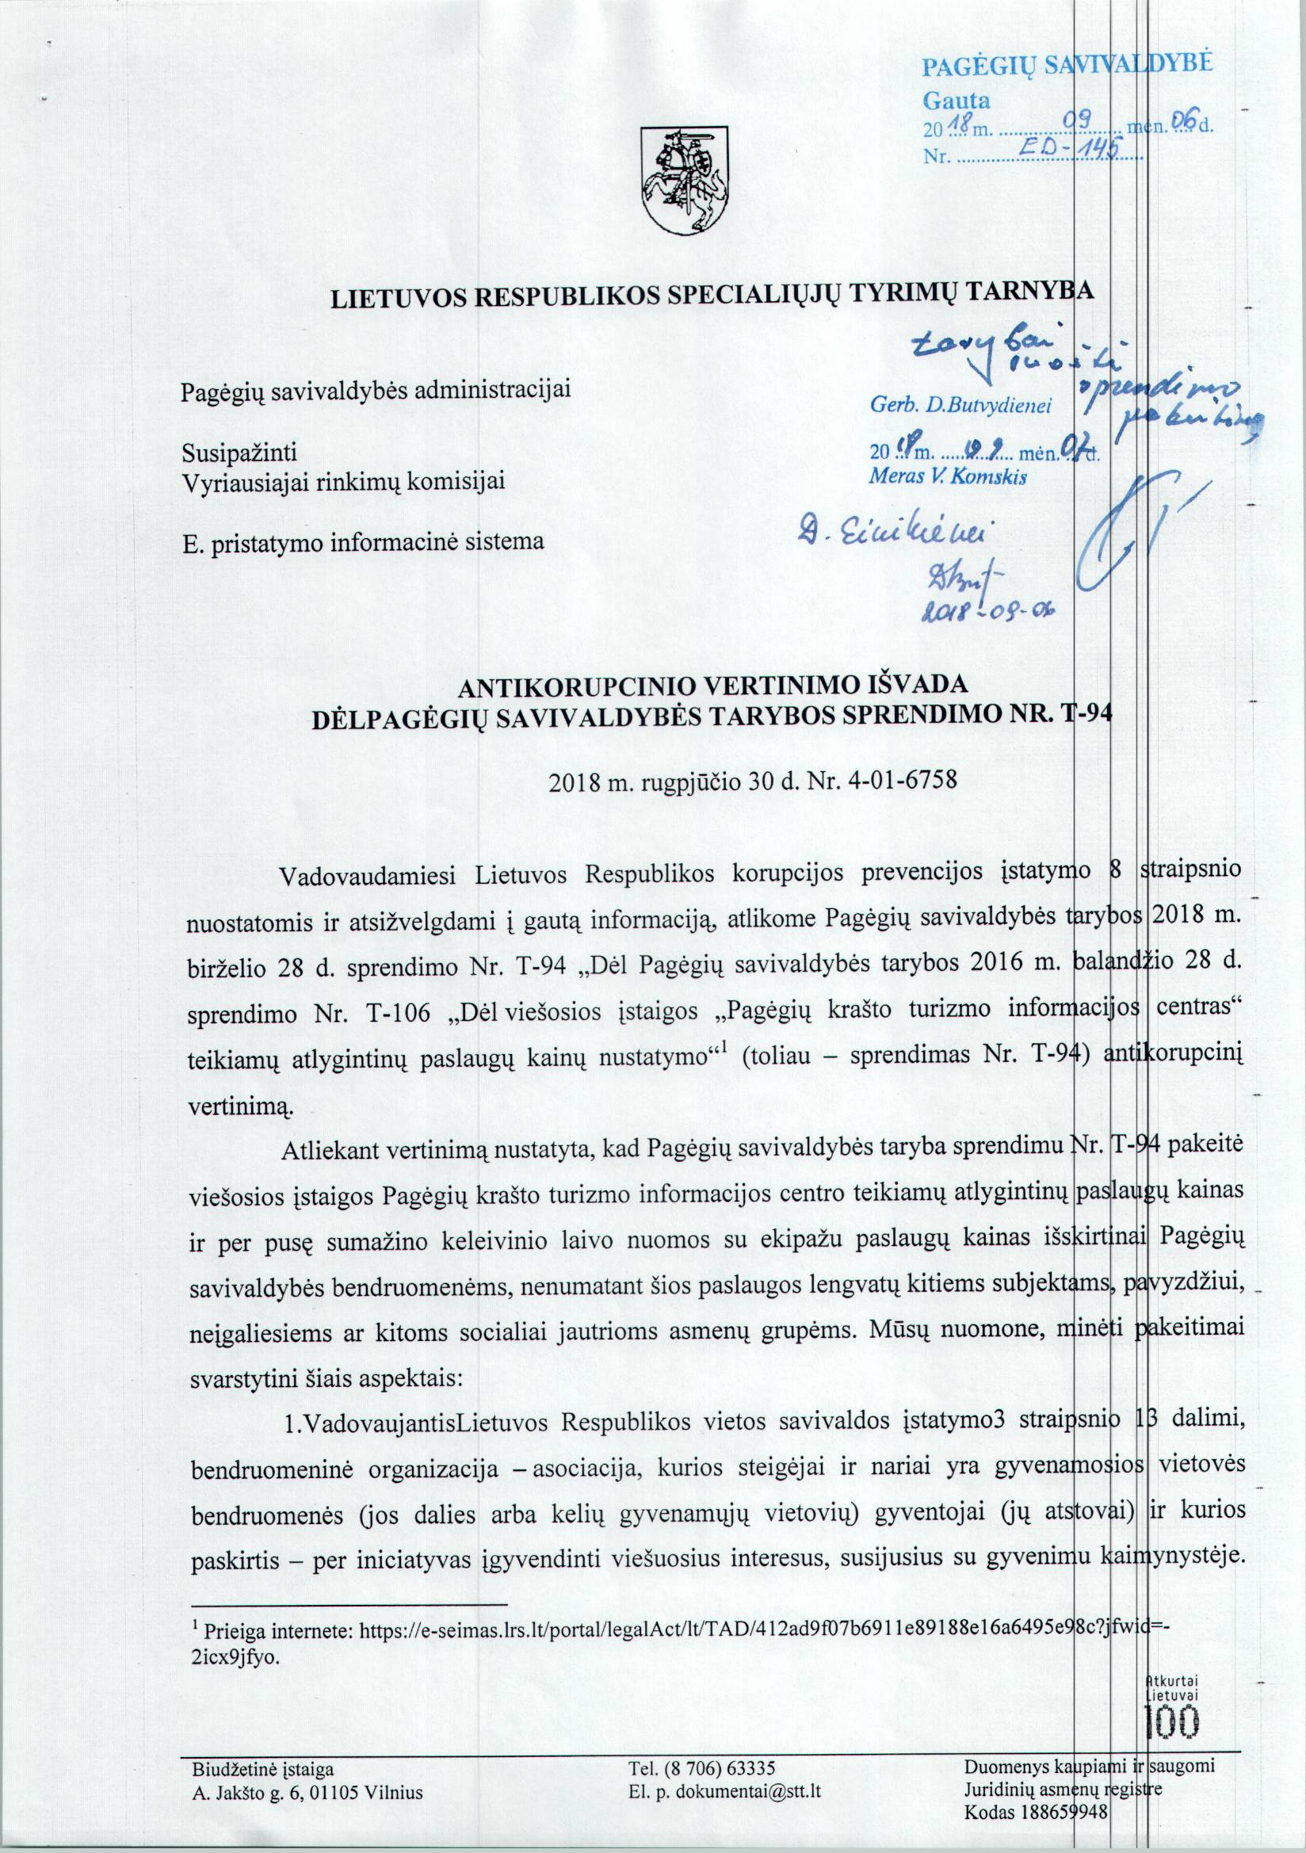
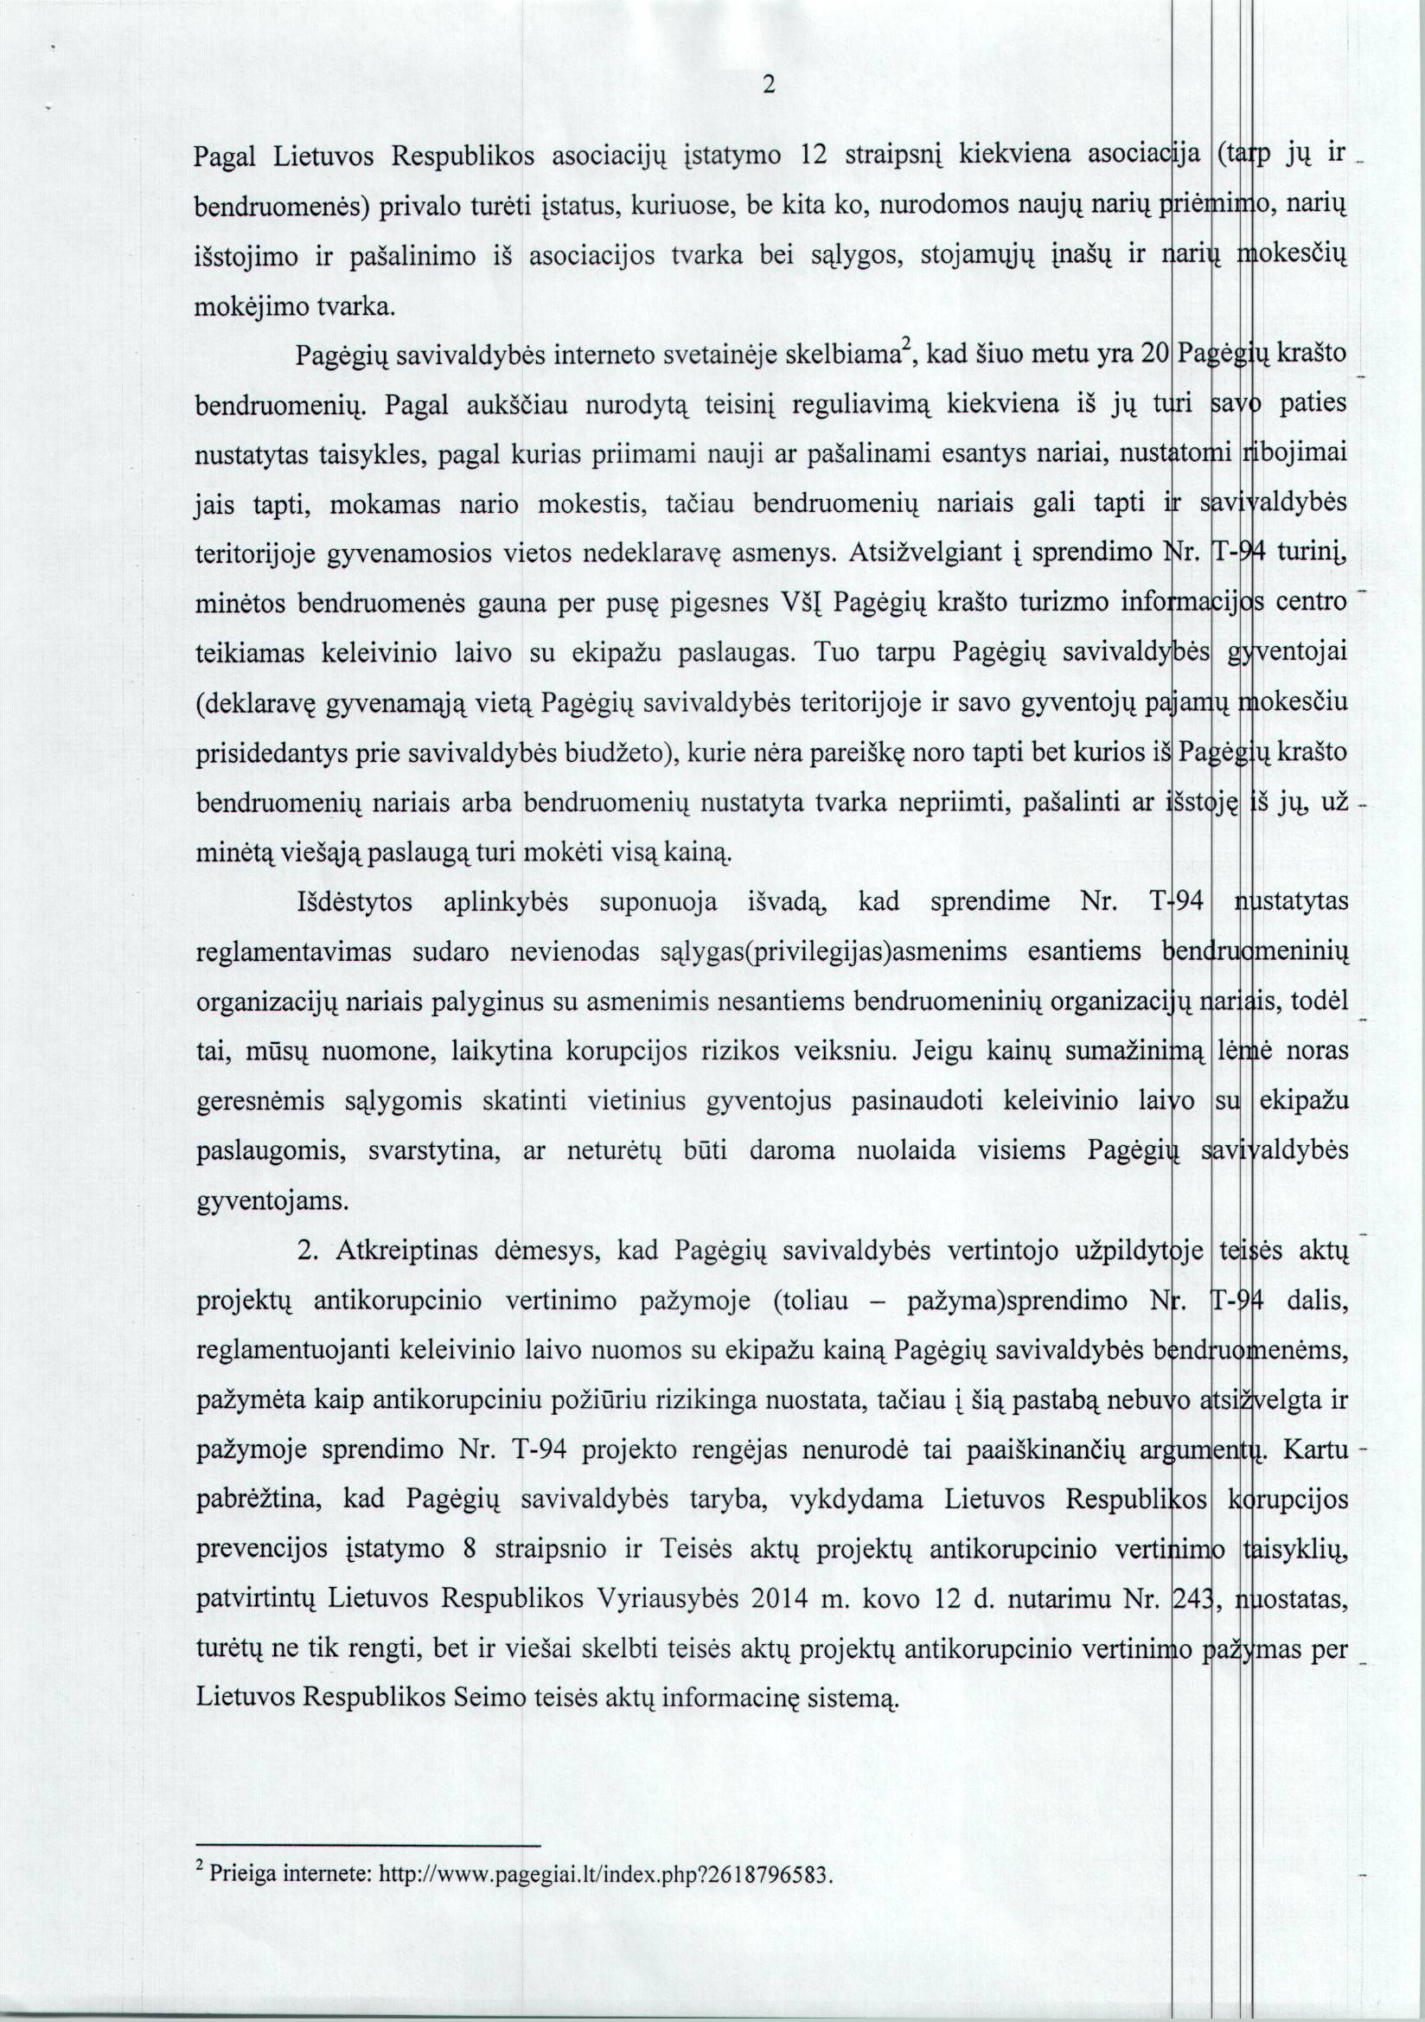
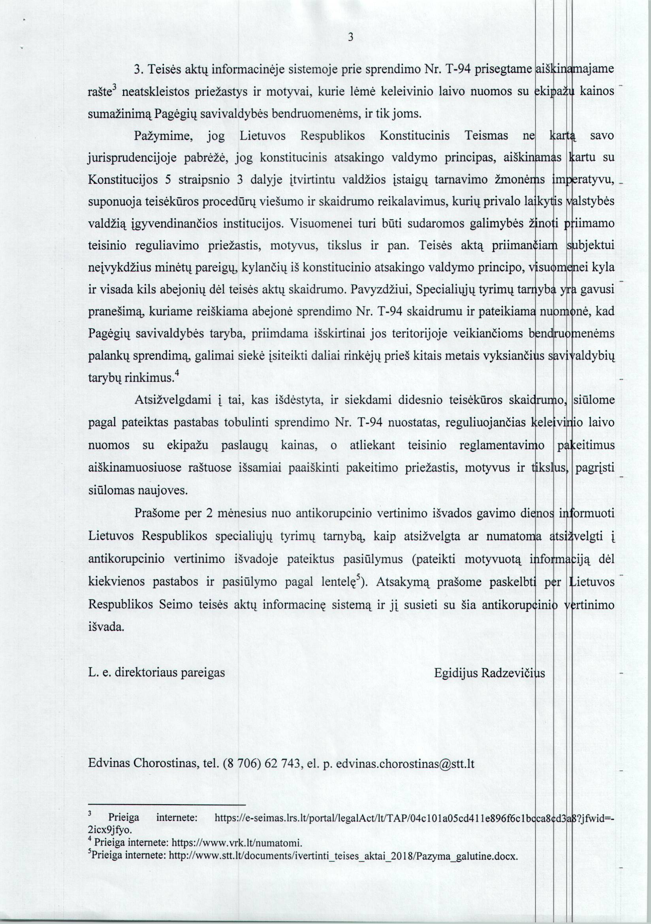

Pagėgių savivaldybės taryba

sprendimas
dėl viešosios įstaigos ,,Pagėgių krašto turizmo informacijos centras“ teikiamų atlygintinų paslaugų kainų nustatymo

2016 m. balandžio 28 d. Nr. T-106
Pagėgiai

Vadovaudamasi Lietuvos Respublikos vietos savivaldos įstatymo 16 straipsnio 2 dalies 37 punktu, 18 straipsnio 1 dalimi, Pagėgių savivaldybės taryba n u s p r e n d ž i a:
1. Nustatyti viešosios įstaigos ,,Pagėgių krašto turizmo informacijos centras“ teikiamų atlygintinų paslaugų kainas (pridedama).
2. Pripažinti netekusiais galios:
2.1. Pagėgių savivaldybės tarybos 2012 m. kovo 29 d. sprendimą Nr. T-52 ,,Dėl viešosios įstaigos ,,Pagėgių krašto turizmo informacijos centras“ teikiamų atlygintinų paslaugų kainų nustatymo“.
2.2. Pagėgių savivaldybės tarybos 2014 m. spalio 23 d. sprendimą Nr. T-184 ,,Dėl Pagėgių savivaldybės tarybos 2012 m. kovo 29 d. sprendimą Nr. T-52 ,,Dėl viešosios įstaigos ,,Pagėgių krašto turizmo informacijos centras“ teikiamų atlygintinų paslaugų kainų nustatymo“ pakeitimo“.
3. Apie sprendimo priėmimą paskelbti Pagėgių savivaldybės interneto svetainėje www.pagegiai.lt.
Šis sprendimas gali būti skundžiamas Lietuvos Respublikos administracinių bylų teisenos įstatymo nustatyta tvarka.

Savivaldybės meras Virginijus Komskis

PATVIRTINTA

Pagėgių savivaldybės tarybos

2016 m. balandžio 28 d.

sprendimu Nr. T-106

PASLAUGŲ KAINOS
Paslaugos pavadinimas | Kiekis | Kaina  Eur
Kopijavimas (A4 formatas)  (A3 formatas) | 1 vnt.  1 vnt. | 0,05  0,10
Spalvinis kopijavimas (A4 formatas)  (A3 formatas) | 1 vnt. | 0,60  1,20
Informacijos spausdinimas (A4 formatas) | 1 vnt. | 0,10
Dokumentų spausdinimas (A4 formatas): vienspalviu spausdintuvu  spalviniu spausdintuvu | 1 vnt. | 0,10  1,20
Grafinio vaizdo (piešinys, nuotrauka) spausdinimas spalvotu spausdintuvu (A4 formatas) | 1 vnt. | 1,80
Teksto rinkimas kompiuteriu (A4 formatas) | 1 vnt. | 0,90
Surinkto teksto kompiuteriu atspausdinimas (A4 formatas) | 1 vnt. | 0,45
Skenavimas:  neįrišti lapai (A4 formatas)  (A3 formatas)  žurnalas (A4 formatas)  (A3 formatas)  knyga (A4 formatas)  (A3 formatas)  P.S. Nuskenuoti objektai išsaugomi PDF, JPG, TIFF failų formatais (A4 formatas).  Teksto atpažinimas neatliekamas. | 1 vnt. | 0,30  0,60  0,60  1,20  0,90  1,80
Lankstinukų, kvietimo, vizitinės kortelės, diplomo maketavimas | 1 val. | 3,50
Laiško išsiuntimas elektroniniu paštu | 1 vnt. | 0,30
Informacijos įrašymas į skaitmenines laikmenas:  CD  DVD | 1 vnt.  1 vnt. | 0,60  1,20
Seminarų, konferencijų, parodų ir kt. renginių pravedimas | 1 val. | Pagal susitarimą
Konferencijų salės nuoma (be įrangos) | 1 d. | 30
Ekskursijos, edukacinės programėlės vedimo paslauga | 1 val. | 15

EKSKURSIJOS KELEIVINIU LAIVU

Maršrutas | Trukmė val. | Kaina suaugusiems,  12 – 17 metų vaikams  EUR / asmeniui | Kaina 6 – 11 metų vaikams  EUR / asmeniui
Rambyno kalnas − Panemunė − Rambyno kalnas  (iki Prūsijos karalienės Luizės tilto Panemunėje) | 2 | 6 | 3
Rambyno kalnas − Panemunė − Rambyno kalnas  (už Prūsijos karalienės Luizės tilto Panemunėje) | 3 | 8 | 4
Rambyno kalnas − Bitėnai − Šereiklaukis − Rambyno kalnas | 4−5 | 12 | 6

PASTABA. Plaukimas vyksta jei surenkama ne mažesnė nei 18 asmenų grupė. Vaikams iki 6 metų – plaukimas laivu nemokamai.

KELEIVINIO LAIVO NUOMA SU EKIPAŽU

Paslaugos pavadinimas | Trukmė val. | Kaina Eur
Laivo nuoma individualiems užsakymams nuo 1 val. iki 6 val. | 1 | 75
Papildoma valanda | 1 | 45
Gido paslauga lietuvių kalba | 1 | 14
Gido paslauga užsienio kalba (anglų, vokiečių, rusų) | 1 | 20
Edukacinė programa laive | 1 | 40

________________________________

Pagėgių savivaldybės taryba

sprendimas
Dėl pagėgių savivaldybės tarybos 2016 m. balandžio 28 d. sprendimo Nr. t-106 ,,dėl viešosios įstaigos ,,Pagėgių krašto turizmo informacijos centras“ teikiamų atlygintinų paslaugų kainų nustatymo“ pakeitimo

2018 m. birželio 28 d. Nr. T-94
Pagėgiai

Vadovaudamasi Lietuvos Respublikos vietos savivaldos įstatymo 18 straipsnio 1 dalimi, Pagėgių savivaldybės taryba n u s p r e n d ž i a:
1. Pakeisti Pagėgių savivaldybės tarybos 2016 m. balandžio 28 d. sprendimu Nr. T-106 ,,Dėl viešosios įstaigos ,,Pagėgių krašto turizmo informacijos centras“ teikiamų atlygintinų paslaugų kainų nustatymo“ patvirtintas kainas ir išdėstyti nauja redakcija (pridedama).
2. Sprendimą paskelbti Pagėgių savivaldybės interneto svetainėje www.pagegiai.lt.
Šis sprendimas gali būti skundžiamas Regionų apygardos administracinio teismo Klaipėdos rūmams (Galinio Pylimo g. 9, 91230 Klaipėda) Lietuvos Respublikos administracinių bylų teisenos įstatymo nustatyta tvarka per 1 (vieną) mėnesį nuo sprendimo paskelbimo dienos.

Savivaldybės meras Virginijus Komskis

PATVIRTINTA
Pagėgių savivaldybės tarybos
2016 m. balandžio 28 d.
sprendimu Nr. T-106
(2018 m. birželio 28 d. sprendimo
Nr. T-94 redakcija)

VšĮ ,,Pagėgių krašto turizmo informacijos centras“ teikiamos atlygintinos paslaugos
Paslaugos pavadinimas | Mato vnt. | Kaina  Eur
Kopijavimas (A4 formatas)  (A3 formatas) | 1 vnt.  1 vnt. | 0,05  0,10
Spalvinis kopijavimas (A4 formatas)  (A3 formatas) | 1 vnt. | 0,60  1,20
Informacijos spausdinimas (A4 formatas) | 1 vnt. | 0,10
Dokumentų spausdinimas (A4 formatas): vienspalviu spausdintuvu  spalviniu spausdintuvu | 1 vnt. | 0,10  1,20
Grafinio vaizdo (piešinys, nuotrauka) spausdinimas spalvotu spausdintuvu (A4 formatas) | 1 vnt. | 1,80
Teksto rinkimas kompiuteriu (A4 formatas) | 1 vnt. | 0,90
Surinkto teksto kompiuteriu atspausdinimas (A4 formatas) | 1 vnt. | 0,45
Skenavimas:  neįrišti lapai (A4 formatas)  (A3 formatas)  žurnalas (A4 formatas)  (A3 formatas)  knyga (A4 formatas)  (A3 formatas)  P.S. Nuskenuoti objektai išsaugomi PDF, JPG, TIFF failų formatais (A4 formatas).  Teksto atpažinimas neatliekamas. | 1 vnt. | 0,30  0,60  0,60  1,20  0,90  1,80
Lankstinukų, kvietimo, vizitinės kortelės, diplomo maketavimas | 1 val. | 3,50
Laiško išsiuntimas elektroniniu paštu | 1 vnt. | 0,30
Informacijos įrašymas į skaitmenines laikmenas:  CD  DVD | 1 vnt.  1 vnt. | 0,60  1,20
Seminarų, konferencijų, parodų ir kt. renginių pravedimas | 1 val. | Pagal susitarimą
Konferencijų salės nuoma (be įrangos) | 1 d. | 30
Edukacinės programos vedimo paslauga | 1 val. | 20
Gido paslauga lietuvių kalba | 1 val. | 14
Gido paslauga užsienio kalba (anglų, vokiečių, rusų) | 1 val. | 20

VšĮ ,,Pagėgių krašto turizmo informacijos centras“ organizuojamos turistinės ekskursijos

EKSKURSIJOS KELEIVINIU LAIVU

Maršrutas | Trukmė val. | Kaina suaugusiems ir 12 – 17 metų vaikams Eur / asmeniui | Kaina  6 – 11 metų vaikams  Eur / asmeniui
Rambyno kalnas − Panemunė − Rambyno kalnas  (iki Prūsijos karalienės Luizės tilto Panemunėje) | 2 | 6 | 3
Rambyno kalnas − Panemunė − Rambyno kalnas  (už Prūsijos karalienės Luizės tilto Panemunėje) | 3 | 8 | 4
Rambyno kalnas − Bitėnai − Šereitlaukis – Rambyno kalnas | 4-5 | 12 | 6
Pažintinė ekskursija | 1 | 3 | 0,50

PASTABA. Plaukimas vyksta jei surenkama ne mažesnė nei 18 asmenų grupė. Vaikams iki 6 metų – plaukimas laivu nemokamas.

KELEIVINIO LAIVO NUOMA SU EKIPAŽU

Paslaugos pavadinimas | Trukmė val. | Kaina Eur
Laivo nuoma individualiems užsakymams nuo 1 iki 6 val. | 1 | 80
Papildoma valanda | 1 | 45
Rambyno kalnas − Panemunė | 1 | 120
Panemunė − Rambyno kalnas | 2 | 180

KELEIVINIO LAIVO NUOMA SU EKIPAŽU PAGĖGIŲ SAVIVALDYBĖS BENDRUOMENĖMS

Paslaugos pavadinimas | Trukmė val. | Kaina Eur
Laivo nuoma individualiems užsakymams nuo 1 iki 6 val. | 1 | 40
Papildoma valanda | 1 | 22
Rambyno kalnas − Panemunė | 1 | 60
Panemunė − Rambyno kalnas | 2 | 90

EKSPOZICIJŲ LANKYMAS, EKSKURSIJOS

Pavadinimas | Trukmė val. | Kaina suaugusiems ir 12 – 17 metų vaikams Eur / asmeniui | Kaina  6 – 11 metų vaikams  Eur / asmeniui
Ekspozicijos lankymas | 1 | 1 | 0,50
Teatralizuota ekskursija | 1,5 | 2 | 0,50
Veikla kūrybinėse dirbtuvėse | 1,5 | 1,5 | 0,50

________________________________

